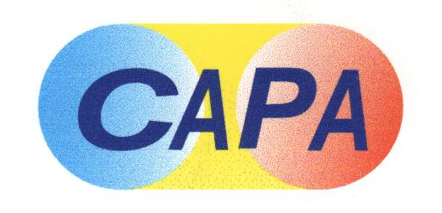 | 中華民國西藥代理商業同業公會  Chinese Association for Pharmaceutical Agents (CAPA)  TEL：（02）2502-7121，FAX：（02）2502-7153

總期數：第641期
會 訊
2012年第041期
(101.10.19)
本會訊同步刊載於公會網站http://www.capa.org.tw
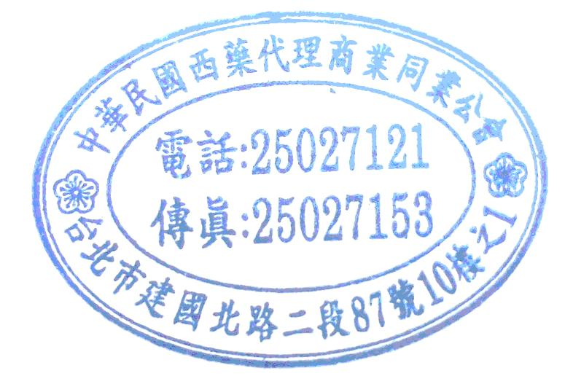
醫療政策相關訊息

- 本週最新訊息
- 健保局訂於101年10月24日(三)上午9：30假健保局9樓第2會議室(台北市信義路3段140號)，召開新藥核價機制討論會。
- 藥業二大公協會訂於101年10月16日(二)下午15：00~17：00假CAPA會議室(台北市建國北路二段87號10樓之ㄧ)，召開藥業二大公協會聯席會議。
- 林世嘉立委辦公室於101年10月19日(星期五) 09:30-11:25假立法院紅樓201（台北市中正區中山南路1號），召開「賤藥傷身」公聽會，相關議程及報名表請上公會會訊網頁下載。
- TPMMA訂於101年10月31日（星期三）13:30~18:30假台北市青少年育樂活動中心6樓國際會議廳(台北市仁愛路一段17號)，舉辦第十一屆第二次「會員大會」「專題演講」暨「傑出經理頒獎典禮」，活動網址。
醫療院所相關訊息

- 本週最新訊息
- 國防部軍備局採購中心NB02001L036國軍102-103年度藥品聯標共同供應契約公開招標公告，查詢網址。
- 藥業公協會於101年10月18日(四)上午10：00假立法院中興大樓一樓服務處(台北市中山南路1號)，召開軍聯標溝通協商會議，本公會由李坤弘主委代表出席。
- 中國醫藥大學醫藥行銷師班即將在101年11月3日開課，查詢相關資訊。
- TPMMA將於101年11月15日(四) 12:30~17:30假新領域教育訓練中心1009教室(B 館:台北市館前路71號10樓，國泰世華樓上)，舉辦「藥局商機與市場行銷新趨勢研討會」課程，活動網址。
- 藥業公協會於101年10月15日(一)下午3：00假TPADA會議室，召開藥業公協會聯席會議(國軍聯標案)，本公會由張德昭常務、梁進盈秘書長代表出席。
- 近期最新訊息
- 轉知行政院國軍退除役官兵輔導委員會臺中榮民總醫院安比西林抗生素紙錠等8項二年期單價開口合約選擇性招標(個案)公告，查詢網址。
- TPMMA訂於101年11月22(四)09:00~18:00假新領域教育訓練中心B館1009教室(台北市中正區館前路71號10樓 TEL：02-2388-1272，國泰世華銀行樓上)，舉辦「產品經理核心技能訓練-整合行銷:首(定位)尾(銷售預估與預算)整合」，費用：4,000元/人，活動網址。
查驗登記相關訊息

- 本週最新訊息
- 陽明大學衛生政策研究中心訂於101年11月15日(星期四)下午12:30-17:30假台大公衛學院101講堂(台北市中正區徐州路17號)，舉辦「藥品管理國際趨勢與對產業影響研討會」，費用：1500元；Early Bird:$1200；在學學生:一律$600，相關議程及報名表請上公會會訊網頁下載。
- 藥技中心將於101年11月4-5日假台灣金融研訓院菁業堂，舉辦「2012 國際藥品法規交流研討會」，費用：免費，報名網址。
- 近期最新訊息
- 經濟部工業局訂於101年11月1~2日(四~五)假台北國際會議中心 201會議室(台北市信義路五段1號)，舉辦「2012醫療電子與器材國際高峰論壇」，費用：1000元/人，活動網址。
- 醫藥品查驗中心將於2012年11月1日(星期四)9:00~12:20假張榮發基金會國際會議中心1001會議室（台北市中山南路11號10樓），舉辦「歐美醫療器材GCP查核研討會」，費用：免費，活動網址。(更正啟事：本次研討會講員及部分議程更正)
會務相關訊息

- 本週最新訊息
- 本會訂於101年10月18日(星期四)下午15:00～17:00假CAPA會議室(台北市建國北路二段87號10樓之1)，舉辦第五屆第十次常務理監事聯席會，討論事項：一、上次決議事項報告。二、醫療院所發展委員會報告。三、醫療政策與藥價委員報告。四、第五屆第二次會員大會籌備進度報告。五、兩會合一報告案。六、其他臨時提案。本會議由陳理事長世雄、翁監事會召集人源水共同主持。
- 全國商總訂於101年10月17日(三)假福華大飯店3樓金龍廳(台北市仁愛路三段160號)，舉辦商業團體會務工作講習活動，本公會由梁進盈秘書長代表出席。
- 中華民國國際經濟合作協會訂於101年10月26日(五)下午2時假台北國際會議中心101C會議室，舉行「歐債危機對我產業之衝擊與因應」研討會，費用：免費，活動網址。
- 經濟部技術處訂於101年10月26日(星期五)13:10~16:20假台灣金融研訓院-502教室（台北市羅斯福路三段62號5樓），舉辦「掌握新興市場通路Ⅲ-中國大陸醫藥市場需求與經營策略分享」研討會，費用：2,500元/人；10/22(一)前早鳥優惠價2,000元/人，活動網址。
- 台灣生物科技開發基金會訂於101年11月14日(三)13:00~17:00假臺灣大學法律學院霖澤館3樓多媒體教室(台大後門辛亥路及復興南路口)，舉辦「觀光醫療與醫學美容發展現況與商機研討會」，費用：每人1,500元，相關議程及報名表請上公會會訊網頁下載。
＊近期最新訊息
- 中華經濟研究院訂於101年10月24日（星期三），13：30~15：30、15：45~17：45假中華經濟研究院B003會議室（台北市大安區長興街75號B1,地圖），舉辦「歐債危機發展演變及其對台灣經濟之影響」、「中國大陸連鎖加盟產業發展及台商投資利基」，活動網址。
- 科學工業園區管理局訂於101年10月24日(三)13：30~16：50假新竹科學園區探索館簡報室(新竹市新安路2號，後棟靠探索館側)，舉辦「生醫產業經營管理實務分享研討會」，費用：免費，報名網址。
- 經建會補助全國商總訂於9月~12月間舉各縣市辦理「101年縮減婦女數位落差實施計畫」案，活動網址。
- 2012 WSMI(World Self Medication Industry)亞太會議10/19-20即將在韓國舉行，查詢網址。
訊息轉知

＊聯合發文
101.10.17 受文者：國防部軍醫局等 函 本會發文(101)全國西藥代雄字第143號
主旨：懇請 鈞局體恤產業經營維艱，鑒請維持上屆(國軍100-101年度藥品聯合招標案)招標方式，順利完成「國軍102-103年度藥品聯合招標案」，並樹立優良藥品聯標招標作業典範，敬請查照。
※公函全文請上公會會訊網頁下載。
＊公會收文
行政院衛生署
101.10.15 署授食字第1011408090號 公告 本公會收文101543號(10月)
主旨：公告實施藥品查驗登記申請得以電子送件(e-submission)，並自公告日起實施。
※公函全文請上公會會訊網頁下載。
食品藥物管理局
101.10.11 FDA藥字第1011408759號 書函 本公會收文101533號(10月)
主旨：台灣拜耳公司藥品「拜瑞妥膜衣錠20毫克Xarelto Film-Coated Tablets 20mg(衛署藥輸字第025647號)」及「拜瑞妥膜衣錠15毫克Xarelto Film-Coated Tablets 15mg(衛署藥輸字第025648號)」列入藥物安全監視，其監視期間至106年3月8日止。請 查照。
※公函全文請上公會會訊網頁下載。
101.10.11 FDA器字第1011608005號 函 本公會收文101534號(10月)
主旨：檢送本局於101年9月25日召開之101年度地3次「醫療器材法規及相關管理溝通討論會議」會議紀錄1份，請 查照，並轉知貴會會員知悉。
※公函全文請上公會會訊網頁下載。
101.10.12 FDA藥字第1011408872號 書函 本公會收文101535號(10月)
主旨：輝瑞大藥廠公司藥品「芬安膜衣錠20毫克Viviant Film-Coated Tablet 20mg(衛署藥輸字第025717號)」列入藥物安全監視，其監視期間至106年6月4日止。請 查照。
※公函全文請上公會會訊網頁下載。
101.10.12 FDA藥字第1011406525號 函 本公會收文101536號(10月)
主旨：為加強防制含麻黃素類成分(Pseudoephedrine、Methylephedrine、Ephedrine)之感冒藥流為非法製毒來源，訂定販售含麻黃素類之指示藥品合理供應量為每人每次購買之最大限量以7日用量為原則乙事，惠請 貴會轉知所屬會員周知，共同遵循，共同防制避免流為非法用途，請 查照。
※公函全文請上公會會訊網頁下載。
101.10.12 FDA藥字第1011402555號 公告 本公會收文101537號(10月)
主旨：預告訂定「臨床試驗設計特殊考量申請指引(草案)」。
※公函全文請上公會會訊網頁下載。
臺北市政府衛生局
101.10.12 北市衛食藥字第10154651900號 函 本公會收文101541號(10月)
主旨：永豐化學工業股份有限公司擬主動回收「葡萄糖食鹽水注射液5％/0.9％」(DEXTROSE AND SODIUM CHLORIDE INJECTION 5％/0.9％，衛署藥製字第024113號)藥品乙批案，請協助配合各項回收作業，詳如說明段，請 查照。
※公函全文請上公會會訊網頁下載。
101.10.17 北市衛食藥字第10154683400號 函 本公會收文101547號(10月)
主旨：中美兄弟製藥有限公司所製造之「悠利膚軟膏」(U.L IFU OINTMENT，衛署藥製字第030509號)藥品回收案，惠請配合相關回收作業，詳如說明段，請 查照。
※公函全文請上公會會訊網頁下載。
臺北市立聯合醫院
101.10.12 北市醫藥字第10133586000號 函 本公會收文101540號(10月)
主旨：有關貴會函請本院維持上屆藥品招標方式，覆如說明，請 查照。
※公函全文請上公會會訊網頁下載。
立法委員廖國棟國會辦公室
101.10.18 (101)舒國字第101101801號 書函 本公會收文101548號(10月)
主旨：為全國藥業八大公協會陳情有關「國軍102-103年度藥品聯標案」，特檢送會議結論如說明，敬請 查照，並請 貴部惠予審酌為禱。
※公函全文請上公會會訊網頁下載。

